Myslete na pořízení bazénu již nyní a prodlužte si tak koupací sezónu

Praha 9. ledna 2020 – Uvažujete o vlastním venkovním bazénu? Správně! Zima je totiž ideálním obdobím pro jeho objednání. K nákupu nového bazénu ALBIXON řady BENEFIT teď navíc získáte tepelné čerpadlo XHP FD. Počasí vám tak už nikdy nepřekazí plány s rodinou nebo přáteli. Jeho velkou výhodou je to, že kromě zahřátí vody funguje i naopak – v parných letních dnech dokáže vodu také ochladit pro vaše dokonalé osvěžení.

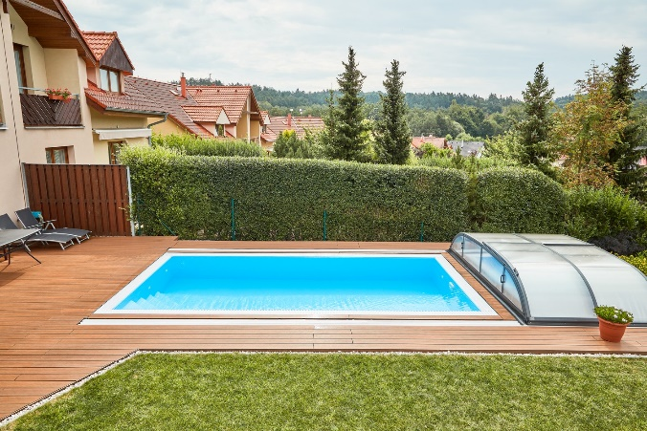
Výroba bazénu na míru trvá i 6-8 týdnů. Pokud
s objednáním budete čekat do jara, může být dodací lhůta kvůli velkému zájmu ještě delší. Právě teď je tak ideální doba vyrazit na zahradu, najít a změřit vhodné místo a následně se mezi 15. lednem a 15. březnem vydat za bazénovým specialistou ALBIXON pro bazén řady BENEFIT. Jako dárek získáte tepelné čerpadlo XHP FD, které dokáže vodu ohřát i zchladit.

Nebudete tak ničím omezováni, jednoduše nastavíte čerpadlo na vyšší výkon v době, kdy např. potřebujete bazén rychle vyhřát na party či po chladném období,
a pak ho kdykoliv můžete přepnout do úsporného režimu a udržujete stálou teplotu vody pomocí nižšího výkonu a s nižší spotřebou energie.

Nová řada bazénů ALBIXON s příznačným názvem BENEFIT s sebou přináší množství výhod, které ocení každý majitel bazénu. Jeho hlavní předností je však to, že jej není potřeba při zazimování téměř vypouštět. Každý tak může šetřit nejen finance, ale i životní prostředí.

Mimo inovativních technologií a značné úspory vody vás bazén potěší i svým designem. Optimalizovaný výstup trysek zajistí, že bude voda v bazénu lépe cirkulovat a dno i stěny tak zůstanou déle čisté. Údržba bazénu je rázem lehčí a spotřeba bazénové chemie nižší.
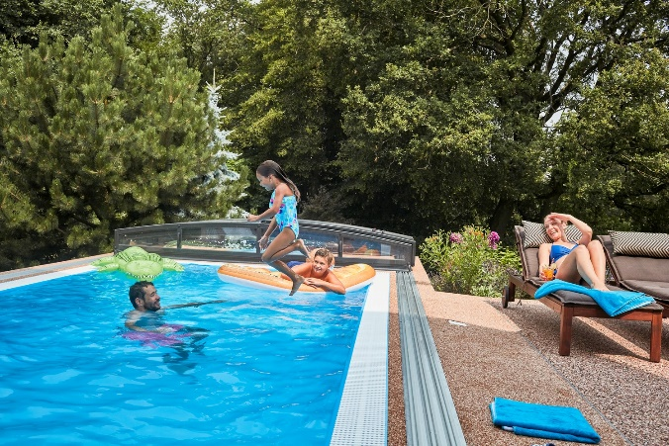
Bazén rovnou i zastřešit je vždy krok správným směrem. Nová zastřešení ALBIXON SYDNEY i MIAMI budou ozdobou každé zahrady. Díky kompletnímu zastřešení není potřeba na děti ani zvířata na zahradě neustále dohlížet. Mnohé bezpečnostní prvky totiž zabraňují jejich vstupu do vody bez vašeho vědomí.

Zatímco soused bude o koupání teprve snít, vaše rodina si bude vodních radovánek užívat plnými doušky. První letní dny tak budete moci oslavit pořádnou bazénovou párty.

Lucie Krejbichová, doblogoo s.r.o.
tel.: +420 602 359 328
e-mail: lucie@doblogoo.cz

Karolína Nováková, ALBIXON a.s.
tel.: +420 775 853 114
e-mail: karolina.novakova@albixon.cz

www.albixon.cz
www.bazeny.cz
www.facebook.com/ALBIXON
www.youtube.com/ALBIXONcz

ALBIXON a.s. je přední českou firmou zabývající se výrobou a montáží bazénů a zastřešení již více než 25 let. Svým zákazníkům dodává také vířivky a bazénové příslušenství. Výrobky vyváží do 70 zemí světa. Široké produktové portfolio zahrnuje také čistírny odpadních vod a jímky. Vlastní prášková lakovna v Hořovicích je největší svého druhu v Evropě. Díky vlastnímu vývojovému centru, které neustále sleduje nejmodernější trendy v oblasti techniky, designu, bezpečnosti a ochrany životního prostředí, přináší značka ALBIXON na trh kvalitní, inovované a technicky promyšlené výrobky.

